Prevención de lesiones producidas por instrumentos cortantes y punzantes en el puesto de trabajo en el ámbito sanitario
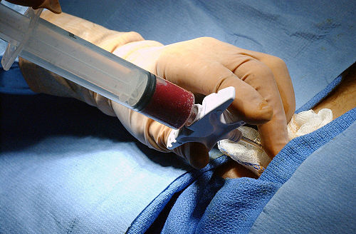
Los profesionales de la salud corren riesgo de sufrir lesiones producidas por jeringuillas y por instrumentos cortantes y punzantes. Estas lesiones son tanto más preocupantes cuanto que se pueden infectar por patógenos transmitidos por vía sanguínea (virus, bacterias, hongos y otros microorganismos).
El virus de la inmunodeficiencia humana (VIH) y de la hepatitis B (VHB) o C (VHC) son los riesgos más habituales pero existen más de 20 enfermedades transmitidas por la sangre.
En Europa, el uso de jeringuillas provoca un millón de lesiones al año. Pero este fenómeno no afecta solamente a los profesionales de la salud. Aunque se suele considerar a las enfermeras que trabajan en urgencias el personal más amenazado, otros profesionales también están expuestos a este riesgo. Por ejemplo, el personal auxiliar como trabajadores del servicio de limpieza y de lavandería también pueden correr un riesgo importante.

Directiva de la UE para prevenir las lesiones causadas por instrumentos punzantes en el sector hospitalario y sanitario

Para hacer frente a este problema, el legislado europeo adoptó la directiva 2010/32/UE. Esta Directiva aplica el acuerdo marco para la prevención de lesiones causadas por instrumentos cortantes y punzantes en el sector hospitalario y sanitario celebrado por los agentes sociales europeos HOSPEEM (asociación europea de empleados del sector hospitalario y sanitario) y EPSU (federación europea de sindicatos de la función pública).
El objetivo de la Directiva es lograr un entorno de trabajo lo más seguro posible mediante la prevención de heridas que puedan ser causadas a los trabajadores con cualquier instrumental médico cortopunzante (incluidos los pinchazos de agujas) y la protección de los trabajadores expuestos en el sector hospitalario y sanitario.

Este objetivo puede alcanzarse tomando las siguientes medidas de prevención y protección:
- eliminando el uso innecesario de instrumental cortopunzante
- proporcionando dispositivos médicos
- que incorporen mecanismos de protección integrados
- aplicando sistemas de trabajo seguros
- aplicando procedimientos seguros para la utilización y eliminación del instrumental médico cortopunzante
- prohibiendo la práctica del reencapsulado
- utilizando equipos de protección individual
- vacunación
- información y formación.

Información de la EU-OSHA sobre buenas prácticas en materia de prevención y protección en el sector sanitario

Publicaciones  - E-fact 40 - Evaluación de riesgos y heridas por jeringuillas  - E-fact 35 - Risk Assessment for Care Workers (Evaluación de riesgos para trabajadores del sector sanitario)  - Factsheet 41 - Agentes biológicos  - Expert forecast on Emerging Biological Risks related to Occupational Safety and Health (Previsiones de los expertos sobre riesgos biológicos emergentes relacionados con la Seguridad y la Salud en el Trabajo) | Estudio de casos  - Needlestick — how to prevent needlestick injuries effectively (Cómo prevenir con eficacia las lesiones producidas por jeringuillas)  - Keeping our healthcare workers healthy - Prevention of blood-transmitted infections (Velar por la salud de nuestro personal sanitario - Prevención de enfermedades de transmisión sanguínea)  Herramientas para la evaluación de riesgos  - WHO - Policy Checklist for Bloodborne Exposure Control (OMS - Lista de comprobación de programas para controlar la exposición a enfermedades de transmisión sanguínea)  - Needlestick injuries (a guide and checklist) (Lesiones causadas por jerinquillas (guía y lista de comprobación)
Enlaces útiles | FAQ

